目录

禅道源码概要说明 2

根据指导文档修改源码 3

新增Bug维度：Bug环境 3

html模板显示及配置修改 3

参数传递及入库 4

Bug编辑：支持新增维度 5

Bug详情：支持新增的维度 6

Bug导出：支持新增的维度 6

Bug查询：支持新增的维度 7

Bug类型选项调整 7

部署方案 8

回滚方案 8

# 禅道源码概要说明

了解项目框架最直接快速的方式就是查看项目的目录设置，禅道的目录设置如下：

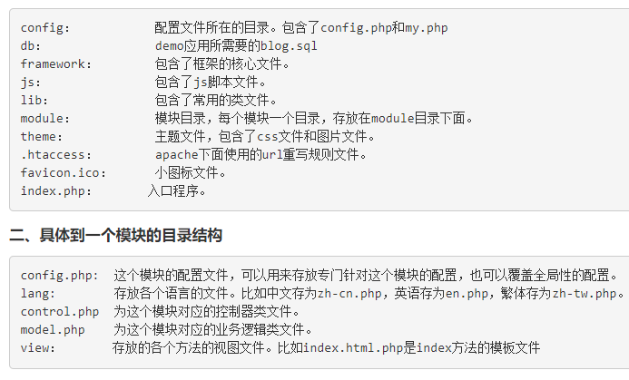

禅道的模块划分比较清晰，支持很好的横向扩展。根据上述目录设置，可以知道BUG模块的源码路径是： ~\xampp\zentao\module\bug\*。从模块目录内部文件名可知，禅道源码是基于典型的MVC三层架构模式进行开发，因此可以知道要进行BUG维度调整及维度属性扩展可能涉及到的源码文件如下：

* config.php存放了当前模块相应的配置项。
* lang目录下面存放的当前模块的语言文件，如果需要修改禅道里面某些字段的名称或者配置，则需要打开相应的文件进行修改。
* view目录下面存放了每一个页面所对应的模板文件。比如bug浏览页面，对应的模板就是browse.html.php。
* control.php则是整个模块所有页面逻辑控制类文件。也就是说，bug相关的页面操作都可以在这个文件里面找到相应的方法定义。
* model.php则是数据库操作的方法定义。

# 根据指导文档修改源码

如官方文档所述，模块目录下的config.php放置模块的配置项， lang目录放置语言文件，view目录放置html模板文件， control.php定义模块相关页面中的操作方法，model.php则是操作数据库的方法定义。

## 新增Bug维度：Bug环境

### html模板显示及配置修改

首先，要确定需要添加的“维度”及添加的维度在页面的显示位置，所以我们首先要修改的文件可能就是view目录下的html模板文件，如下图：

1. 定义变量：是否需要显示新增的维度

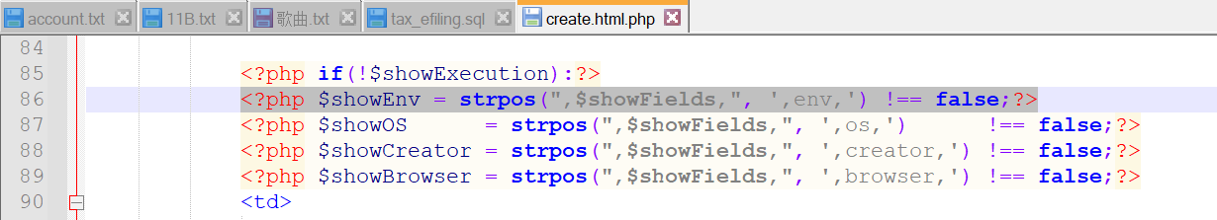

1. 判断变量：根据变量判断是否显示新增维度，及定义新维度的属性值（如列表选项）

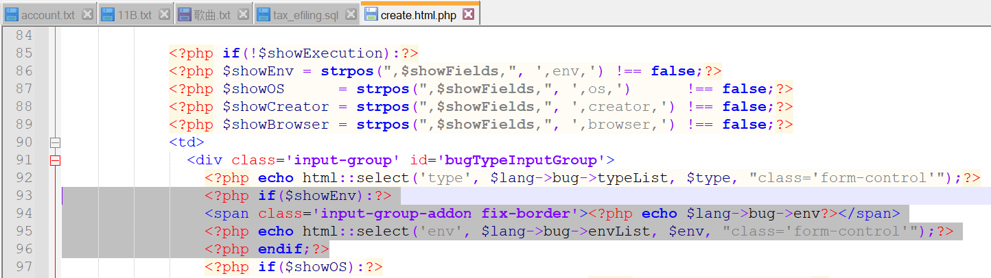

注意：上述变量定义与变量判断在html模板中要修改完全：新增的模板有均2处，且注意变量判断的2处页面结构不一致！

1. 模板修改过程中引入了一些变量：
   1. $showEnv变量的值取决于$showFields: 决定新增维度是否显示，可以在config.php文件中进行控制

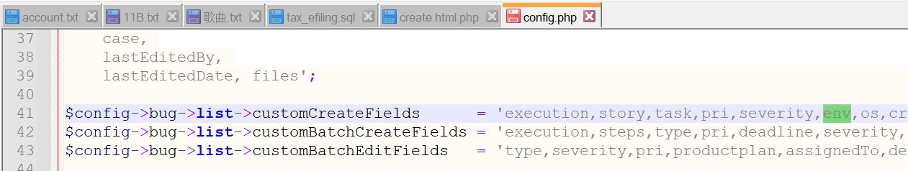

* 1. 另外还使用到了2个变量：$lang->bug->env和$lang->bug->envList。这2个变量实际上就是引用新增维度的名称及维度选项值，这些值根据语言环境不同，需要定义到lang目录下不同的语言文件中，以简体中文为例：

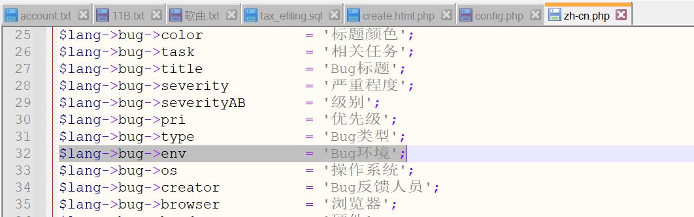

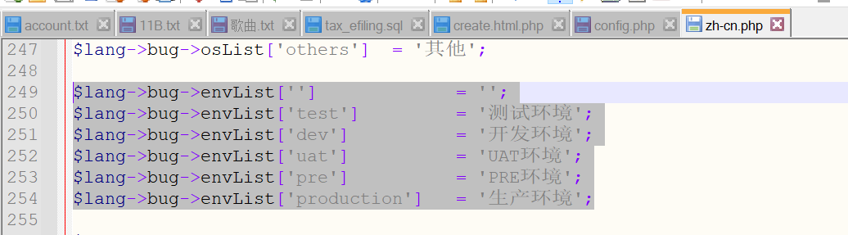

### 参数传递及入库

显示及显示的内容定义好后，下一步就是传递定义维度的值及入库，该过程涉及到修改control.php和model.php文件：

1. 先修改control.php文件以传递新增维度值：修改Create方法，如下图：
   1. 初始化变量

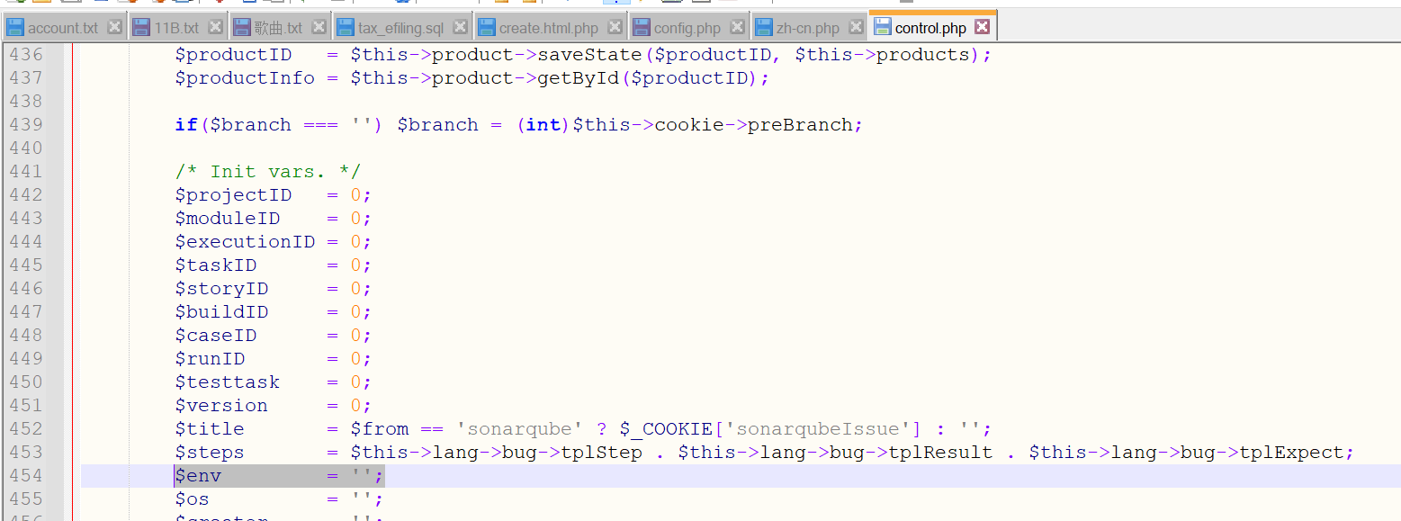

* 1. 引用页面传递的值

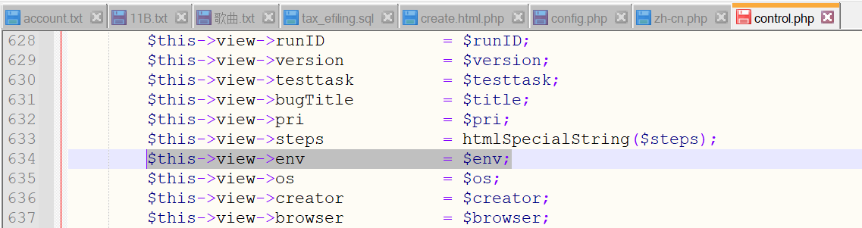

1. 修改model.php文件以将传递的值入库
   1. 在入库之前，需保证新增的维度有字段可存，因此需在zt_bug表新增相关字段

ALTER TABLE zt_bug add env VARCHAR(30) AFTER type;

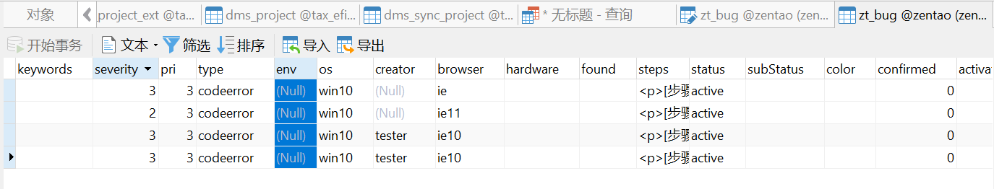

* 1. 修改model.php文件中的batchCreate函数：

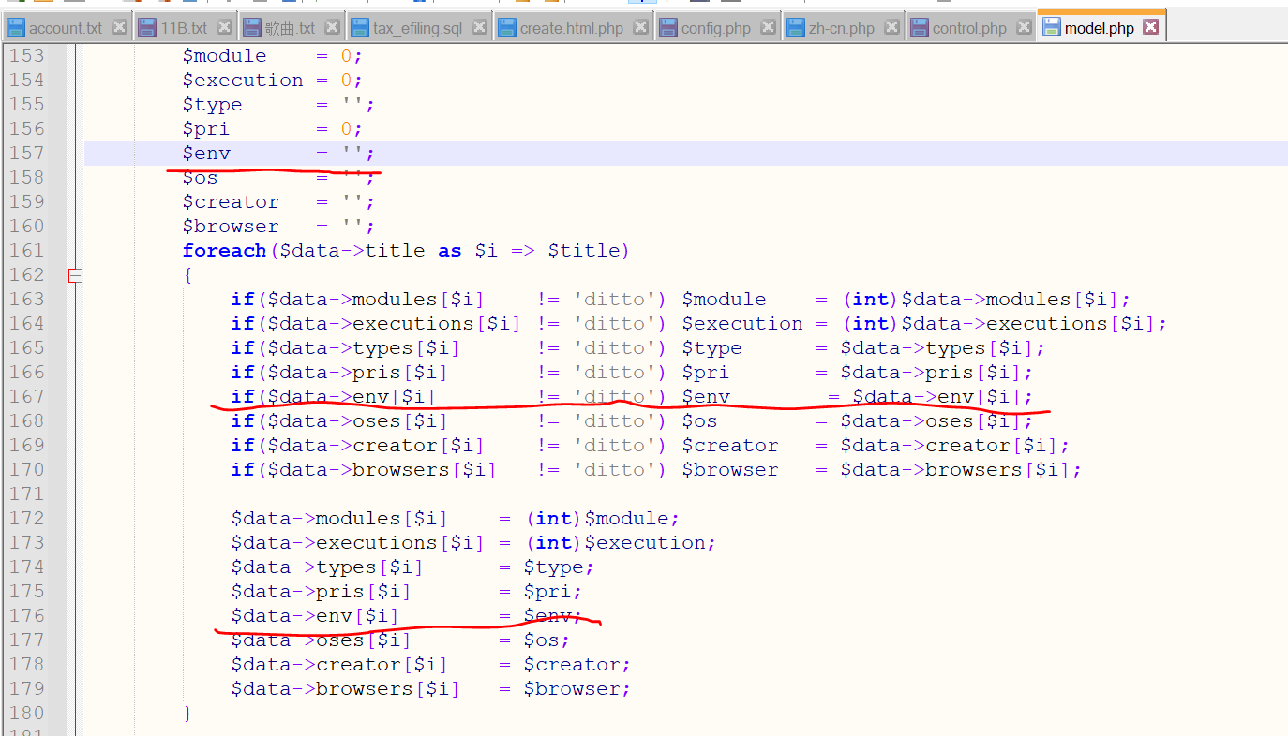

经过上述源码修改后，在创建Bug时，即成功引入了“Bug环境”维度，且数据可以成功记入数据库。另外，因为PHP是解释性语言，因此无需额外编译及部署，刷新立即生效，效果如下：

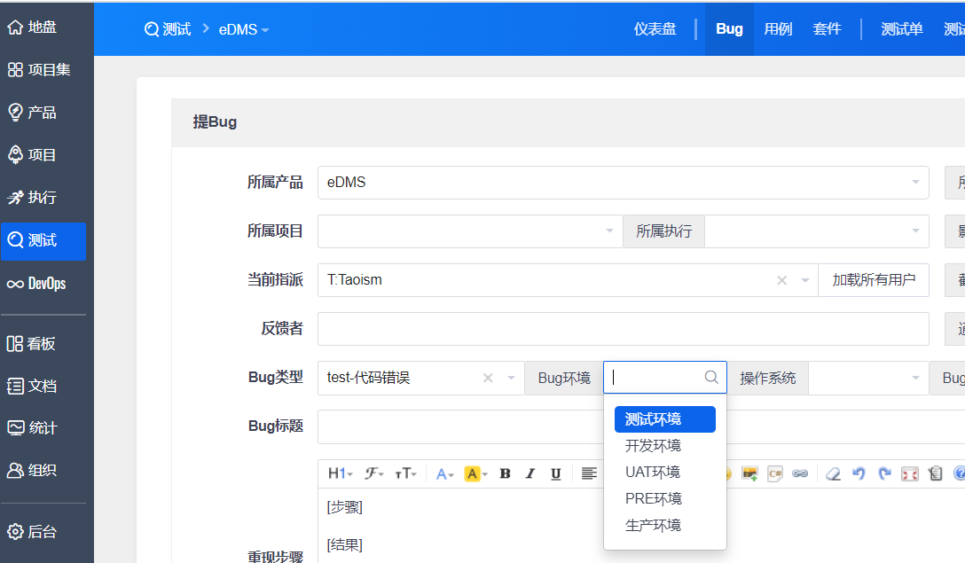

## Bug编辑：支持新增维度

1. 编辑control.php文件中batchEdit函数：

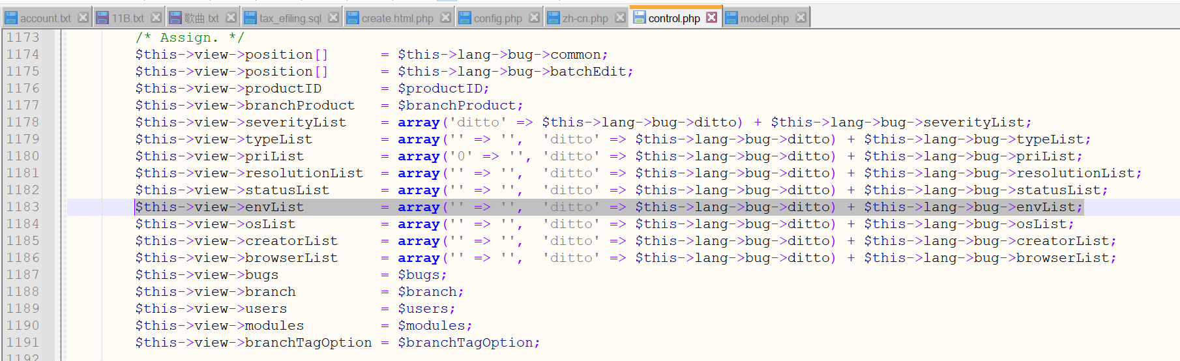

1. 编辑view目录下edit.html模板：

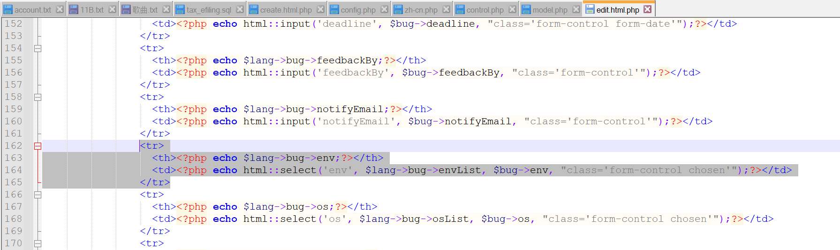

## Bug详情：支持新增的维度

1. 编辑view目录下view.html文件

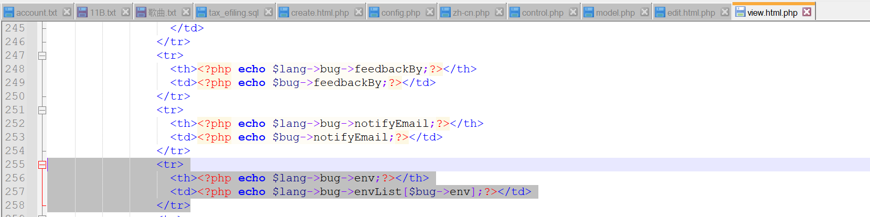

## Bug导出：支持新增的维度

1. 修改config.php文件配置

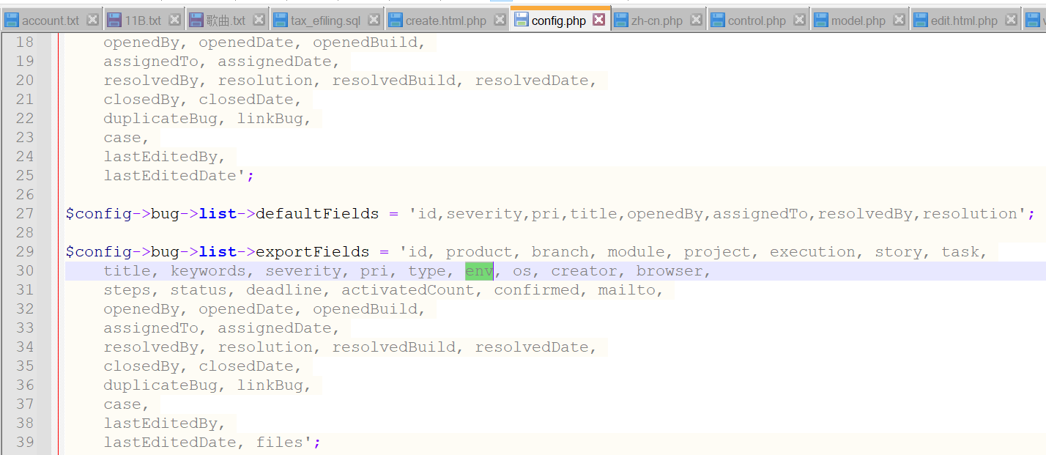

语言本地化：修改control.php的export函数

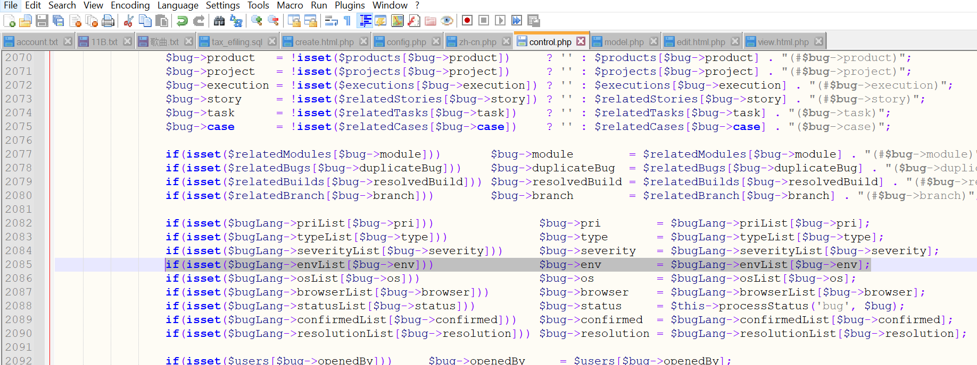

## Bug查询：支持新增的维度

1. 修改config.php文件配置

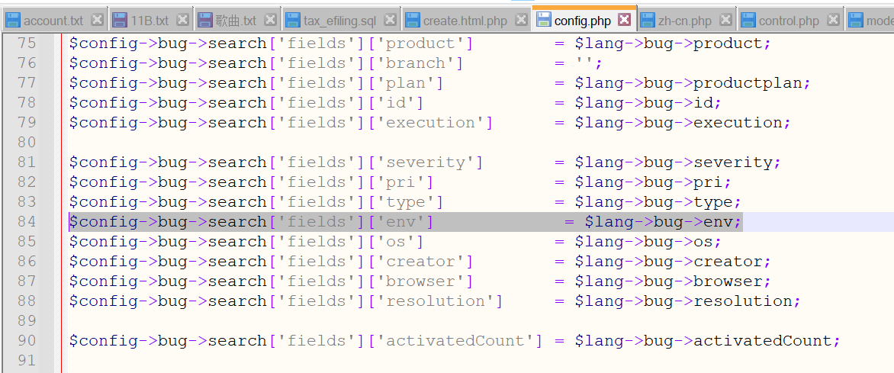

配置新增维度的查询条件选项

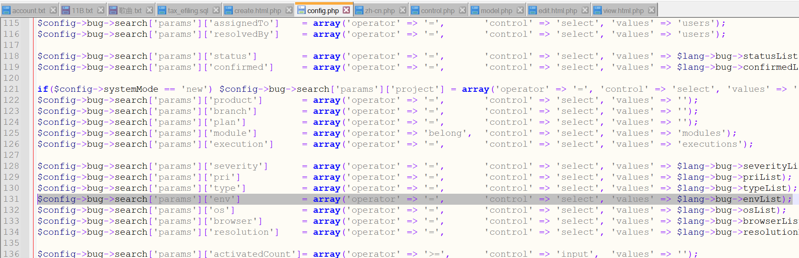

## Bug类型选项调整

只需编辑调整lang目录下相应语言环境的配置项：

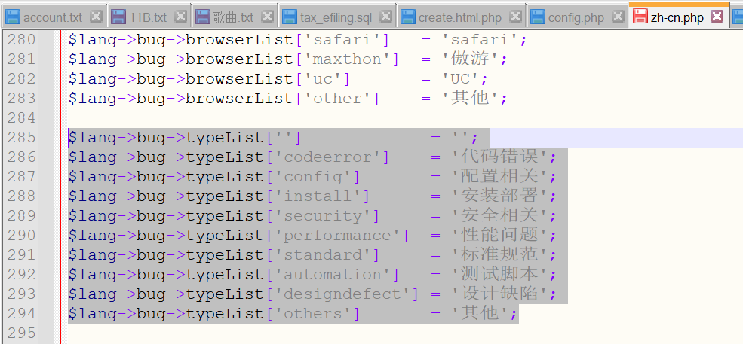

# 部署方案

因为PHP语言特性，其更新升级非常方便，大体就2步

1. 备份~\xampp\zentao\module\bug\目录下静态文件
2. 执行升级内容
   1. 执行数据库升级脚本：添加相应字段
   2. 以新的源码文件替换当前使用的源码文件

# 回滚方案

1. 执行回退脚本: 删除添加的字段
2. 以备份的源码文件替换升级使用的源码文件